Алгебра
11 класс
Алгебра и начала анализа 10-11 класс Мордкович А.Г.
Базовый уровень
Тема урока
Логарифмическая функция, её свойства и график
3 часа.
2 урок в данной теме
Тип урока: совершенствование и применение теоретических знаний.
Цели урока:
формировать умение использовать функционально-графический метод при решении логарифмических и смешанных уравнений и неравенств; а также строить графики функции, графики кусочных функций с перечислением свойств. Ознакомление учащихся с историческим материалом по теме.
Задачи урока:
Образовательная
отработка умений систематизировать, обобщать свойства логарифма и
логарифмической функции; уметь применять их при упрощении выражений,
построении графиков, графическом решении уравнений и неравенств
Развивающие:
Развитие мыслительных операций посредством наблюдений, сравнений, сопоставлений, обобщений, конкретизаций
Сознательного восприятия учебного материала
Развитие математической речи учащихся, потребности к самообразованию
Способствовать развитию творческой деятельности учащихся
Воспитательные:
Воспитание познавательной активности
Чувства ответственности, уважения друг к другу, взаимопонимания, уверенности в себе, воспитание культуры общения,
Планируемые результаты:
Умеет изображать графики логарифмических функций при а>1 и 0<а<1
Сможет перечислять свойства логарифмической функции
использовать функционально-графический метод при решении логарифмических и смешанных уравнений и неравенств
решать уравнения и неравенства, описывать свойства и строить графики соответствующих функций;
Техническое обеспечение урока: компьютер, проектор, экран

Ход урока
- Организационный момент.
- Устная работа.
- Вычисли:
В некоторых ячейках есть буквы. После решения всех заданий из этих букв выстраивается фамилия Непер – математик, изобретатель логарифмов.(Задания ЕГЭ, №9) (слайд 3)
- Краткая справка о Джоне Непере (сообщение читает учащийся)
Джон Непер родился в 1550 в Мерчистон-Касле близ Эдинбурга. В области математики Непер известен главным образом как изобретатель системы логарифмов, основанной на установлении соответствия между арифметической и геометрической числовыми прогрессиями. В «Описании удивительной таблицы логарифмов» он опубликовал первую таблицу логарифмов (ему же принадлежит и сам термин «логарифм»), но не указал, каким способом она вычислена. Объяснение было дано в другом его сочинении «Построение удивительной таблицы логарифмов», вышедшем в 1619, уже после смерти Непера. Таблицы логарифмов, насущно необходимые астрономам, нашли немедленное применение. В 1617 Непер опубликовал еще одну свою работу, Рабдологию (Rabdologia — «счет на палочках»), в которой изложил способ перемножения чисел с помощью особых брусков, получивших впоследствии название «костей Непера». Непер участвовал также в разработке различного рода боевых устройств (зажигательных стекол, артиллерийских орудий и т.д.). Умер Непер в Мерчистон-Касле 4 апреля 1617.(слайд 4,5,6)
- Проверка домашнего задания.
Выполнение теста:
Учащиеся выполняют тест, созданный в программе Excel (папка «test» на рабочем столе компьютера). После выполнения теста ребята сразу проверяют правильность выполнения теста (лист «Ответ») и с помощью учителя разбирают задания в которых было допущено большее число ошибок .
IV. Актуализация знаний.
Повторяем с учащимися основные свойства логарифмической функции, зависимость характера монотонности от значения основания логарифма log _{a} x.
Напоминаем, что все логарифмические кривые y = log _{a} x проходят через точку с координатами (1; 0).
Сущность функционально-графического метода решения уравнений (неравенств) заключается в выполнении последовательности шагов:
1 шаг. Представляем уравнение (неравенство) в виде f (x) = g (x)
(f (x) > g (x)).
2 шаг. Строим графики функций y = f (x) и y = g (x) на ОДЗ уравнения.
3 шаг. Находим абсциссы точек пересечения графиков функций, либо обосновываем, что таких точек нет.
4 шаг. Проверяем полученные решения подстановкой в исходное уравнение.
5 шаг. Записываем полученные абсциссы точек в ответ в качестве решения уравнения (либо соответствующие точки, отрезки, лучи и т. д. в качестве решения неравенства).
V. Формирование умений и навыков.
Все упражнения, выполняемые учащимися на этом уроке, можно разбить на группы.
1 группа. Решение уравнений вида log _{a} x = f (x), где f (x) – линейная функция и неравенств вида log _{a} x > c, где c = const.
№ 42.11 (а; б), № 42.12 (а; б), № 42.13 (а; б).
2 группа. Построение графиков функций вида y = k · log _{a} (x + b) + c путем «механических» преобразований графика функции y = log _{a} x.
№ 42.14 (а; б) – № 42.17 (а; б).
3 группа. Решение неравенств вида log _{a} x > f (x), где f (x) – линейная функция.
№ 42.19 (а; б), № 42.20 (а; б).
4 группа. Построение и исследование графиков кусочных функций.
№ 42.21, № 42.22 (а; в).
Решение:
1 группа
№ 42.11
а) log ₃ x – графиком является логарифмическая кривая, проходящая через точки
х |  |  | 1 | 3 | 9
у | –2 | –1 | 0 | 1 | 2
у = 4 – х – графиком является прямая, проходящая через точки
х | 0 | 4
у | 4 | 0
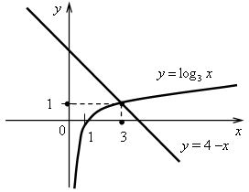
Проверка: если х = 3, то log ₃ 3 = 4 – 3
1 = 1 – верно.
Ответ: х = 3.
№ 42.12.
а) log ₆ x і 2; log ₆ x і log ₆ 6²; log ₆ x і log ₆ 36.
Так как функция у = log ₆ x монотонно возрастает, то х і 36.
б) log _{0,1} x > 3; log _{0,1} x > log _{0,1} 0,1³; log _{0,1} x > log _{0,1} 0,001.
Так как функция у = log _{0,1} x монотонно убывает, то х  0,001. С учетом ОДЗ, 0  х  0,001.
Ответ: а) [36; +Ґ); б) (0; 0,001).
2 группа
№ 42.14 (а).
у = 2 + log ₃ x. График функции получен параллельным переносом логарифмической кривой у = log ₃ x на 2 единицы верх вдоль оси Oу.
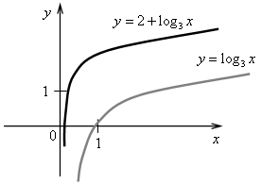
№ 42.17 (б).
у = 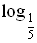(x – 3). График функции получен параллельным переносом логарифмической кривой у = x на 3 единицы вправо вдоль оси Oх.
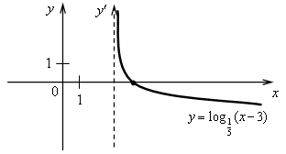
Примечание. В первом случае мы строили исходный график и осуществляли его параллельный перенос. Во втором случае мы сразу перенесли ось ординат на 3 единицы вправо и строили график функции y = 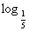x в новой системе координат. Учащиеся могут выбирать удобный им способ.
3 группа
№ 42.19 (а).
log ₂ x і –x + 1, ОДЗ: (0; +Ґ).

y = log ₂ x – графиком является логарифмическая кривая, проходящая через точки
х |  |  | 1 | 2 | 4
у | –2 | –1 | 0 | 1 | 2
y = –x + 1 – графиком является прямая, проходящая через точки
х | –2 | 1
у | 3 | 0
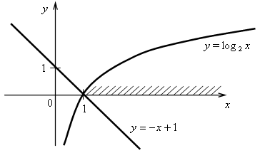
Логарифмическая кривая расположена выше прямой y = –x + 1, либо пересекает её, на луче [1; +Ґ).
Ответ: [1; +Ґ).
4 группа
№ 42.22 (в).
y = 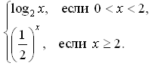
y = log ₂ x – графиком является часть логарифмической кривой, проходящей через точки
х |  |  | 1
у | –2 | –1 | 0
y = 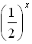 – графиком является часть экспоненты, проходящей через точки
х | 2 | 3 | 4
у |  |  | 16
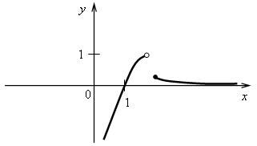
1) D (f) = (0; +Ґ);
2) ни четная, ни нечетная;
3) возрастает на (0; 2) и убывает на [2; +Ґ);
4) ограничена сверху, не ограничена снизу;
5) нет ни наибольшего, ни наименьшего значений;
6) имеет разрыв в точке х = 2;
7) E (f) = (–Ґ; 1).
Прямая х = 0 является вертикальной асимптотой графика при х ® 0.

VI. Итоги урока.
Вопросы учащимся:
– Назовите основные свойства логарифмической функции.
– В чем сущность функционально-графического метода решения логарифмических уравнений и неравенств?
– Как построить график функции y = log ₂ (x + 3) – 1?
Домашнее задание: № 42.11 (в; г) – 42.17 (в; г), № 42.18, № 42.19 (в; г), 42.22 (б; г), № 42.23 (в; г)

